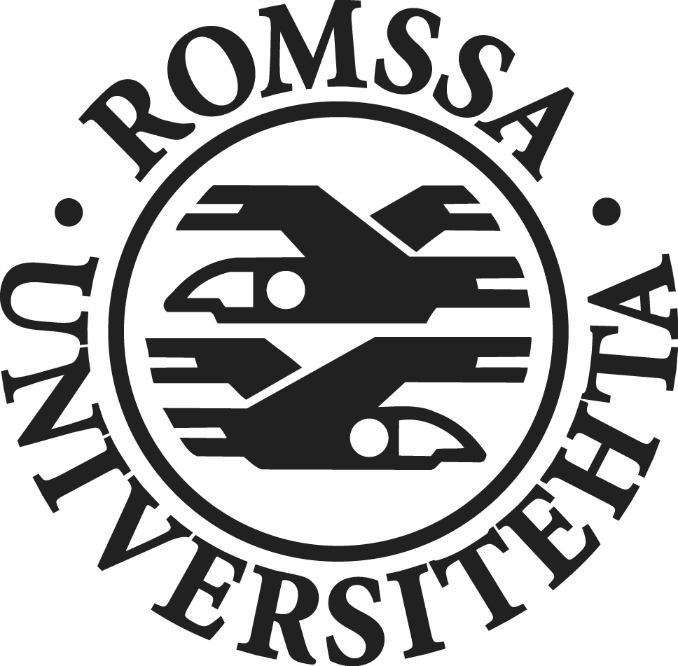

http://oahpa.uit.no/

OAHPA! er interaktive språktreningsprogrammer laget på grunnlag av språkteknologi.

SPRÅKLÆRINGSPROGRAMMER – OAHPA!
Målgruppe: De som vil lære samisk, fra ungdomsskolen til voksen. Brukerne kan velge ordforråd i forhold til lærebok, og hjelpespråk: norsk, nordsamisk, engelsk eller finsk.

NUMRA: Tren på tall – fra ord til tall eller fra tall til ord. Grunntall og ordenstall.
LEKSA: Tren stedsnavn og ord, samisk–norsk og norsk–samisk. Programmet godtar synonymer.
MORFA: Tren på å bøye verb, substantiver, adjektiver og tallord, både som enkeltord og i setninger. Tilbakemelding.
VASTA: Tren på å svare på spørsmål. Programmet godtar mange måter å svare på, så lenge kasusbruk og verbbøyning er riktig. Tilbakemelding.
SAHKA: Tren på dialoger om temaer. Programmet spør, brukeren må svare med riktig kasus og verbbøyning. Programmet godtar mange måter å svare på. Tilbakemelding.

GRAMMATIKKLÆRINGS-SPILL – VISL
http://oahpa.uit.no/oahpa/visl/

Målgruppe: De som kan samisk, fra mellomtrinnet til voksen.

Paintbox, Shooting Gallery, Wordfall og Labyrinth: Tren på ordklasser.
Syntris, SpaceRescue, Cealkkamuorra: Tren syntaktisk analyse.
Animal Quiz: Tren på ord om dyr.

Killerfiller: Tren på å bøye ord i setninger. Det passer for brukere på mange nivåer - også for dem som holder på å lære seg samisk. http://beta.visl.sdu.dk/visl2/ronja.html

-----------------------------------------

Hent digital ordbok: nordsamisk-norsk eller sørsamisk-norsk: http://giellatekno.uit.no/norsk.html

